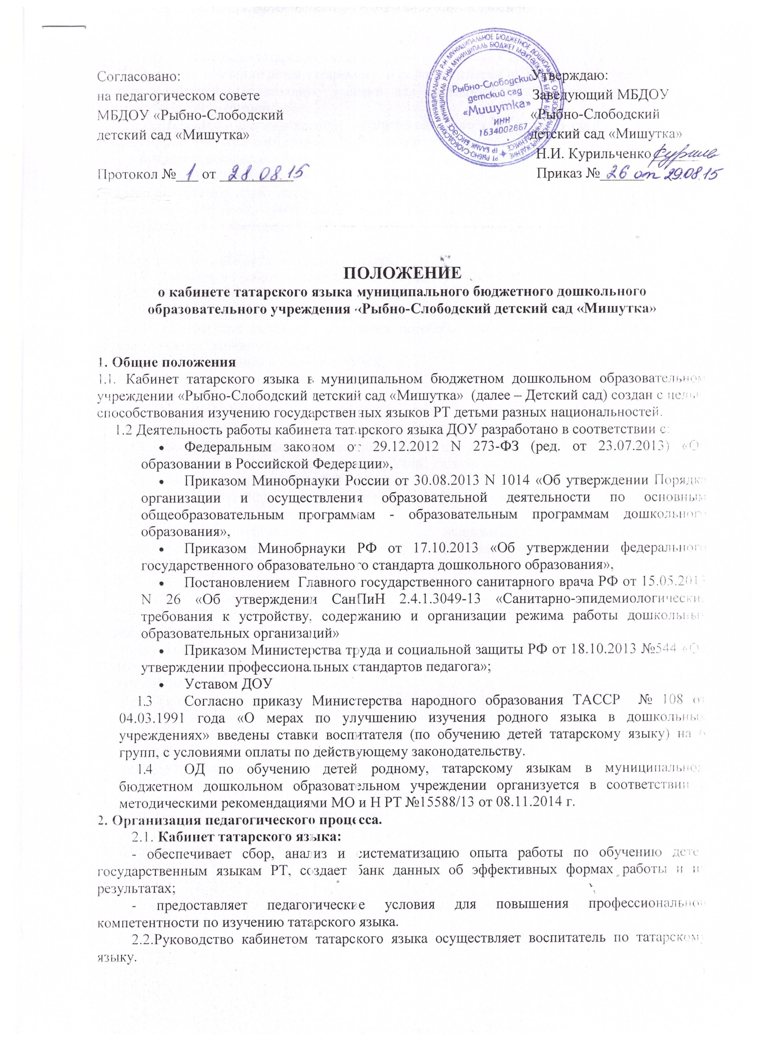

2.3.Воспитатель по татарскому языку:
- проводит обучение детей татарскому и родному языкам на высоком профессиональном уровне и обеспечивает создание условий для жизнедеятельности детей, их социально-психологической адаптации.
- определяет адаптированной программой содержание деятельности и условия организации обучения и воспитания детей с ограниченными возможностями здоровья.
- проверяет состояние оборудования татарского кабинета, пополняет наглядные и учебные пособия, готовит необходимую документацию. Расписание ОД составляется с учетом возрастных особенностей детей и санитарно-гигиеническими требованиями программы, согласно постановлению Главного государственного санитарного врача РФ от 15.05.2013 г. № 26 г. Москва «Об утверждении Сан ПиН 2.4.1 3049- 13».

3. Оборудование кабинета татарского языка.
- Расписание работы воспитателя (по обучению детей татарскому языку).
- Государственная символика РТ и РФ.
- Магнитная доска.
- Шкафы или полки для наглядных пособий, учебного материала и методической литературы в достаточном количестве.
  - Раздаточный материал по УМК.
  - Наглядный материал по УМК.
  - Тематические папки, альбомы.
  - Картины сюжетные, предметные по УМК.
- Дидактические, развивающие игры поУМК.
- Атрибуты и описание хороводных, подвижных игр.
- Атрибуты к театральным играм по УМК. Разновидность театра.
- Игрушки, персонажи Акбай и Мияу.
- Конспекты ООД, консультаций, сценарии праздников и развлечений, тексты выступлений.
- Учебно-методические комплекты по всем направлениям, художественная и методическая литература, периодические издания, наличие картотек.
3.16. ИКТ (магнитофон, CD-диски, аудиозаписи, анимационные сюжеты, DWD-диски к УМК, ноутбук.)
3.17. Материалы розданные в ДОУ Министерством образования и науки РТ.

4. Документация и ее ведение.
4.1. Инструкция по охране труда для воспитателя.
  - Инструкция по организации охраны жизни и здоровья детей в детских садах (ДОУ) и на детских площадках.
4.3. Инструкция по охране труда при проведении массовых мероприятий (новогодних праздников, утренников, концертов, фестивалей, конкурсов, конференций, слётов, брейн-рингов и др.).
4.4. Инструкция по охране труда при проведении прогулок, , экскурсий.
  - Инструкция по охране труда при эксплуатации персональных компьютеров.
  - Должностная инструкция воспитателя по татарскому языку.
4.7 Положение о кабинете татарского языка.
4.8 Приказ от 29.06.2001г. № 463 «О мерах по улучшению изучения
родного, татарского, русского языков в ДОУ».
4.9 Закон Республики Татарстан «О языках народов Республики Татарстан» Постановление от 30.12.2010г. №1174 «» Об утверждении стратегии развития образования в республике Татарстан на 2010-2015 годы «Киләчәк», «Будущее»
4.10 Закон РТ от 12.12.2013г. №1-ЗРТ «Об использовании татарского языка как государственного языка Республики Татарстан»
4.11 Письмо от 29 января2013 г. № 968/13 «Об эффективном внедрении новых УМК»
4.12 Письмо от 6 февраля 2012 г. № 1279/12 «Об обеспечении ДОУ новыми УМК» с приложением.
4.13 Методические рекомендации № 4886/8 от 05.08.2008г. по организации обучения детей татарскому и родному языкам в дошкольных образовательных учреждениях.
4.14 Методические рекомендации № 15588/13 от 08.11.2014г. по организации обучения детей татарскому и русскому языкам в дошкольных образовательных организациях.
4.15. Годовой план работы на учебный год воспитателя по татарскому языку.
4.16 План развития кабинета.
4.17 Циклограмма воспитателя по татарскому языку
4.18 Список и сведения о национальном составе детей ДОУ.
4.19 Сетка ОД.
4.20 Перспективные и календарные планы по обучению детей всех возрастов татарскому и родному языку.

